ОПИСАНИЕ МОБИЛЬНОГО ПРИЛОЖЕНИЯ ДЛЯ ANDROID

Предлагаем Вашему вниманию самодостаточное мобильное приложение для Android.

Название приложения: VKPhoto

Логотип:



Приложение предназначено для управления фотографиями ВКонтакте и их синхронизацией с галереей на мобильных устройствах.

Предлагаемое приложение является законченным, цельным и самодостаточным, полностью решает поставленную задачу. Особое внимание при разработке уделялось качеству интерфейса и его интуитивного понимания всеми пользователями, даже не знакомыми со ВКонтакте.

Приложение разработано в среде Android Studio 1.5.1, версия SDK 23, на основе языка Java 1.7 и с использованием API ВКонтакте и [VK SDK](https://vk.com/dev/SDK). Минимальная версия SDK устройства пользователя: 15.

Архив с исходным кодом приложения прилагается. Инструкция и описание приложения приведены ниже.

# Инструкция установки приложения VKPhoto

Чтобы установить VKPhoto на Ваше устройство необходимо выполнить следующее:

1. Скачайте файл VKPhoto.apk на устройство.
2. После завершения скачивания, система предложит установить его.
3. В процессе установки вам потребуется принять разрешения, необходимые для работы приложения.
4. После завершения установки приложение VKPhoto готово к использованию.
5. Перед использованием приложения VKPhoto ознакомьтесь с его описанием.

# Описание приложения VKPhoto

Приложение VKPhoto предназначено для синхронизации фотографий на вашем устройстве с фотографиями в вашем профиле во ВКонтакте. Интерфейс приложения представлен на двух языках: английском и русском. Если на вашем устройстве выбран русский язык, то интерфейс приложения VKPhoto тоже будет русским. Если на вашем устройстве выбран какой-либо другой язык, то интерфейс приложения VKPhoto будет английским.

## Первый запуск приложения VKPhoto.

При первом запуске приложения VKPhoto, на котором не установлено мобильно приложение VK появится окно регистрации во ВКонтакте, примерный вид которого приведён ниже. Вам потребуется либо ввести свои логин и пароль для входа во ВКонтакте, либо создать учётную запись в этой социальной сети.

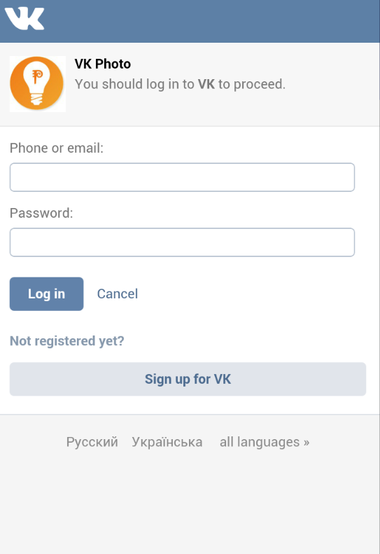Если вы уже зарегистрированы во ВКонтакте и на вашем устройстве установлено мобильное приложение VK, то вводить свои логин и пароль не потребуется. В любом случае, эта процедура производится только один раз и, в дальнейшем при использовании VKPhoto вам не потребуется вводить логин и пароль.

## Начальный экран приложения VKPhoto.

После запуска приложения VKPhoto и успешного ввода логина и пароля (при необходимости) вы увидите, например такой экран.

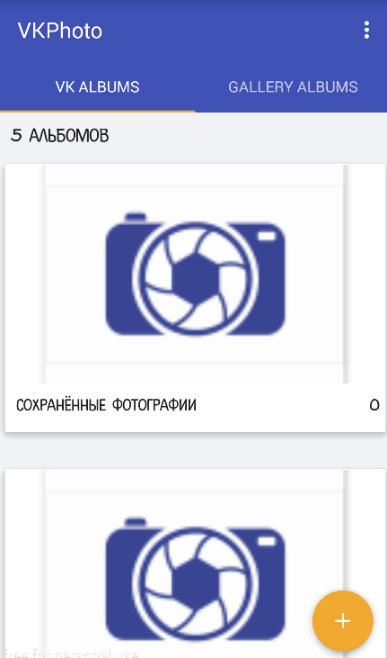В вашем конкретном случае внешний вид экрана будет зависеть от фотографий на вашей странице во ВКонтакте.

На этом экране представлены две вкладки:

* на левой – фотоальбомы из вашего профиля во ВКонтакте;
* на правой – фотоальбомы из вашего устройства.

Над первым фотоальбомом указано общее количество альбомов, соответственно в профиле и на устройстве. Под каждым альбомом указано его название и количество фотографий в нём.

В качестве заставки используется одна из фотографий альбома (на приведённом выше рисунке показано изображение в том случае, если в альбоме нет ни одной фотографии).

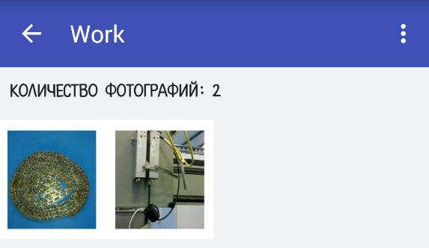Клик по альбому отображает миниатюры фотографии этого альбома и их общее количество. Например (в заголовке указано название альбома):

Чтобы вернуться к списку альбомов, нажмите стрелку влево , в верхней левой части экрана.

Клик по миниатюре отображает фотографию на весь экран. При этом название файла указывается в заголовке. Чтобы вернуться к списку фотографий, нажмите стрелку влево , в верхней левой части экрана.

В этом режиме для фотографий, расположенных во ВКонтакте в нижней её части появляются две пиктограммы 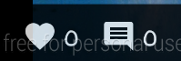, которые позволяют оставить комментарий и/или отметить понравившуюся фотографию. А для фотографий, расположенных на устройстве "плюсик" заменяется на изображение камеры . При нажатии на её появляется возможность сделать фотографию.

## Выделение альбомов.

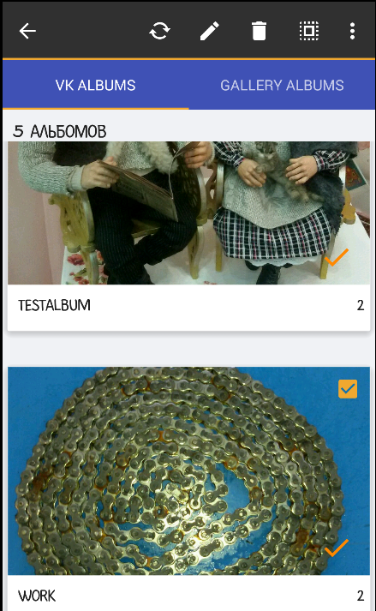Долгий клик (около двух секунд) позволяет выделить альбом (кроме стандартных альбомов ВКонтакте: "сохранённые фотографии", "фотографии на моей стене" и "фотографии на своей странице"). Пример:

Стрела влево  отменяет выделение.

При нажатии на символ  появится возможность синхронизировать выделенный альбом с устройством. Если выделено несколько альбомов, то они все будут синхронизированы. При этом появится диалог, в котором необходимо либо подтвердить синхронизацию, либо отменить её:

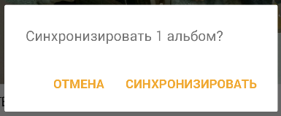

После успешной синхронизации альбом будет отмечен так: 

Нажатие на  позволит изменить название и описания альбома, если выделен только один альбом.

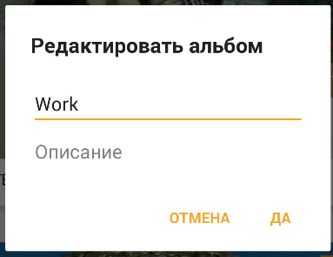

Нажатие на  удаляет выделенный альбом. Если выделено несколько альбомов, то они все будут удалены. Своё решение, так же необходимо подтвердить.

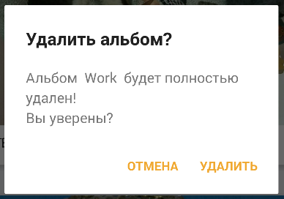

Нажатие на  выделяет все альбомы.

Выделенный альбом отмечается так: .

При выделении одного альбома появляется возможность выделить и другие, для этого надо нажать на окошко: .

Нажатие на "плюсик"  позволит добавить альбом. При этом появится диалог:

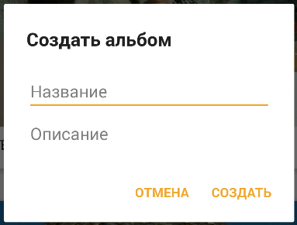

В этом диалоге необходимо указать название нового альбома и его писание. После этого нажать на "создать". Если вы передумали создавать новый альбом, то нажмите "отмена".

На вкладке с альбомами, расположенными на вашем устройстве, все операции с альбомами и их выделением совершенно аналогичны.

## Выделение фотографий.

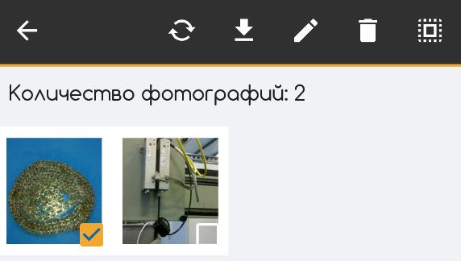Долгий клик (около двух секунд) позволяет выделить фотографию.

При этом появляются возможности аналогичные при выделении альбомов. А так же для фотографий во ВКонтакте при нажатии на  можно закачать фотографию на устройство, а для фотографий на устройстве, нажатие на  выгрузит её во ВКонтакте.

## Настройки.

Нажатие на три точки  в верхней правой части экрана позволяет выбрать настройки приложения или выход из аккаунта:

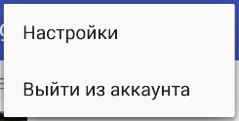

Выбор "выйти из аккаунта" выведет диалог для подтверждения.

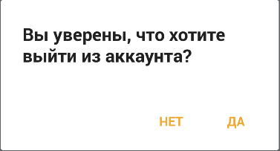

Выбор "настройки" предоставляет доступ к настройкам приложения, которые разделены на три группы.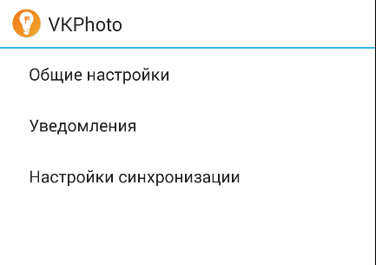

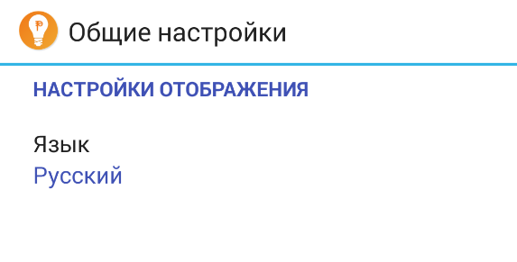

В "Общие настройки" можно выбрать язык интерфейса, по умолчанию установлен русский.

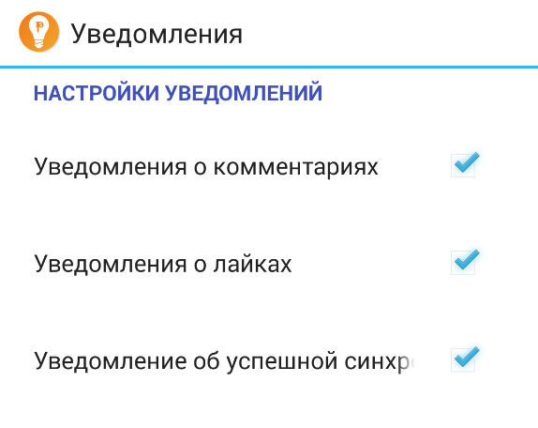

В "Уведомления" устанавливаются события, о которых пользователь хотел бы получать уведомления. Соответствующие пункты необходимо отметить.

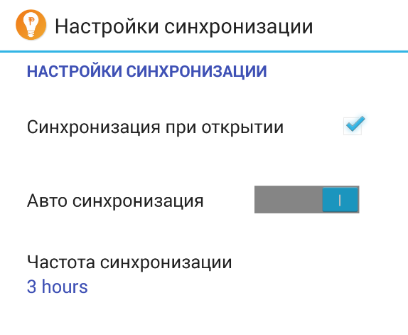

В "Настройки синхронизации" выбираются: синхронизация при запуске приложения, режим автоматической синхронизации и её периодичность.